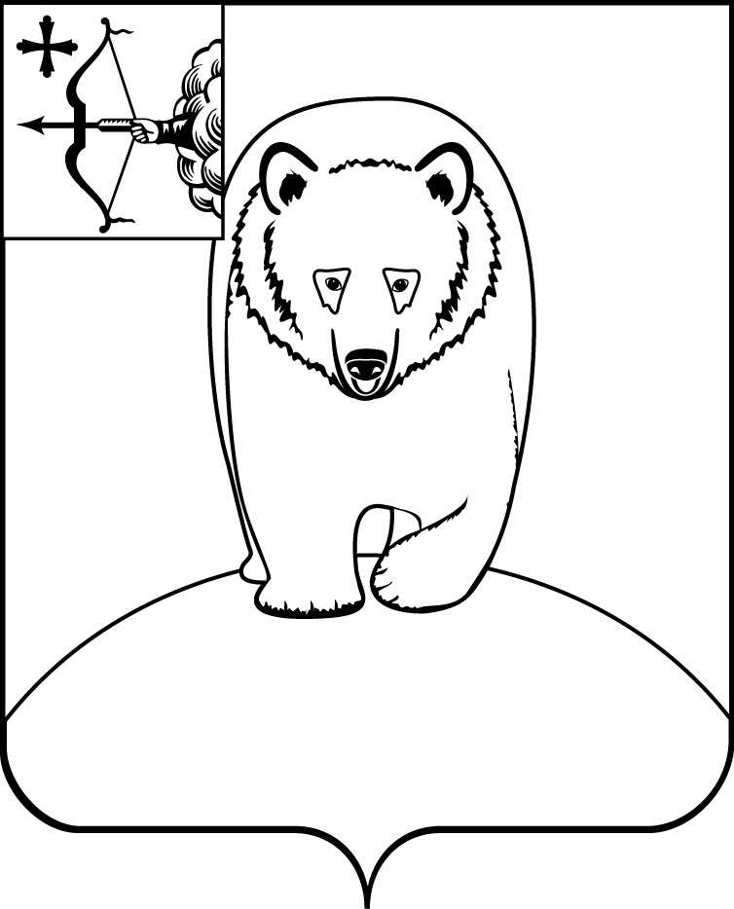

**АДМИНИСТРАЦИЯ АФАНАСЬЕВСКОГО**

**МУНИЦИПАЛЬНОГО ОКРУГА**

**КИРОВСКОЙ ОБЛАСТИ**

**РАСПОРЯЖЕНИЕ**

01.04.2025 № 324

пгт Афанасьево

**О внесении изменений в распоряжение**

**администрации Афанасьевского муниципального**

**округа от 20.03.2025 № 264**

В соответствии со статьями 7, 43 Федерального закона от 06.10.2003 № 131-ФЗ «Об общих принципах организации местного самоуправления в Российской Федерации»:

1. Внести в распоряжение администрации Афанасьевского муниципального округа от 20.03.2025 № 264 «О приостановке приёма детей в муниципальные бюджетные дошкольные образовательные организации и в муниципальные бюджетные общеобразовательные организации Афанасьевского муниципального округа Кировской области к началу 2025-2026 учебного года» изменения в отношении филиала МБДОУ детский сад «Солнышко» д. Ичетовкины «Детский сад «Алёнушка» с. Пашино», филиала МБДОУ детский сад «Солнышко» д. Ичетовкины «Детский сад д. Московская» и изложить в редакции следующего содержания:

|  |  |  |
| --- | --- | --- |
| № | Наименование муниципальной бюджетной дошкольной образовательной организации, муниципальной бюджетной общеобразовательной организации | Сроки закрытия |
| 1 | Филиал МБДОУ детский сад «Солнышко» д. Ичетовкины «Детский сад «Алёнушка» с. Пашино» | с 02.06.2025 по 14.07.2025 включительно |
| 2 | Филиал МБДОУ детский сад «Солнышко» д. Ичетовкины «Детский сад д. Московская» | с 02.06.2025 по 14.07.2025 включительно |

1. Контроль за исполнением настоящего распоряжения возложить на заместителя главы администрации муниципального округа по социальным вопросам.
2. Настоящее распоряжение вступает в силу со дня его официального опубликования.

Глава Афанасьевского

муниципального округа Е.М. Белёва